# 问题一

1. 部门内安卓的技术栈的重点能大致描述一下吗？希望能再明确一下后续重点学习的切入点（路线、重点、时间已经大致规划好了，但是可能有偏差，需要验证一下）
2. 学习过程中，能否有量化的标准（或指标），比如以某个开源项目为目标，限定多久复刻或读懂核心源码合适？

目前的想法以及准备的辅助学习的资源大概是下面这样（是否可行，如何改进？）

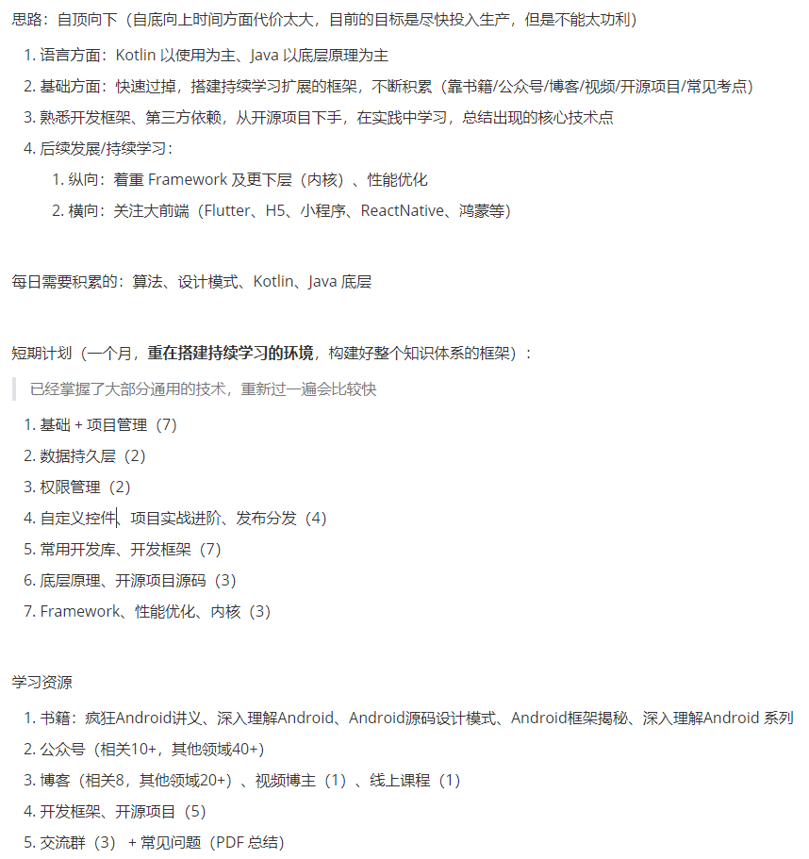

# 问题二

1. 技术学习方面，关于**发展趋势、收集信息与持续学习**等有较为系统一点的方法论吗？
2. 有推荐的「书籍/博客/公众号/开源项目/视频博主」或者其他的建议吗？

目前我的方式大概就是下面这样：

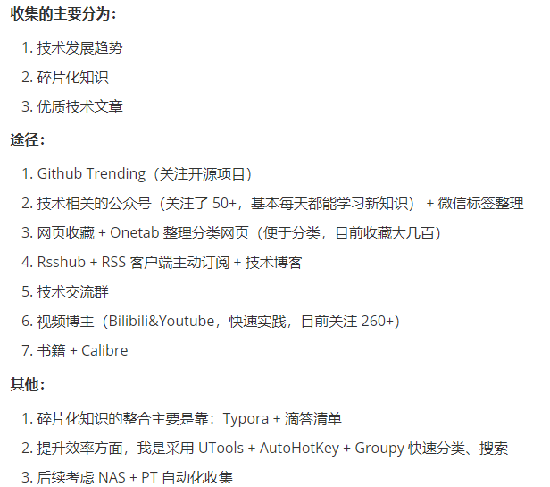

# 问题三

平时可以使用哪些辅助开发的工具来提高效率？我目前常用的大概有：

1. ChatGPT + New Bing
2. Claude
3. 文心一言
4. CodeGeeX
5. Llama 2